МИНИСТЕРСТВО ОБРАЗОВАНИЯ И НАУКИ КЫРГЫЗСКОЙ РЕСПУБЛИКИ

**Кыргызско-Германский Институт**

**Прикладной Информатики**

СРС

по дисциплине « Системное программирование »

на тему: «Разработка платформы и использованием Windows Forms для

изучения школьниками алгоритмов сортировки

на языке программирования C#»

Выполнил: Зарлыков К.С.

Проверила:Картанова.А.Д.

Бишкек 2023

СОДЕРЖАНИЕ

1. Задание на СРСП ко II коллоквиуму 3

Требование к приложению: 3

1.1. Функции: 3

1.2. Интерфейс программы: 3

2. Описание программы 4

3. Литература 9

**Задание на СРСП ко II коллоквиуму**

**Задача:**

Разработать образовательное приложение "Обучающий тренажер", предназначенное для учеников 10-11 классов средней школы, с целью изучения трех алгоритмов сортировки массивов: сортировка коктейль-шейкером (**Cocktail Shaker Sort**), сортировка слиянием (**Merge Sort**) и нечетно-четная сортировка (**Odd-Even Sort**). Приложение должно обеспечить закрепление материала по этим алгоритмам.

**Требования к приложению:**

1. **Функциональность:**

- Предоставление материала по алгоритмам в форме текстового описания.

- Визуализация алгоритмов через gif анимации или картинки, демонстрирующие шаги исполнения алгоритма.

2. **Интерфейс программы:**

- Интуитивно понятный и удобный интерфейс для учеников 10-11 классов.

- Многооконное приложение с меню и командами (открыть, закрыть программу, доступ к функциям).

- Организация информации в разные окна программы для каждого алгоритма.

**Описание программы:**

Данное обучающее приложение для изучения трех алгоритмов сортировки массивов разработано на языке программирования C# с использованием **Windows Forms**. Проект создан в среде **Visual Studio 2022**.

Приложение включает в себя следующие алгоритмы сортировки массива:

1. Сортировка коктейль-шейкером (**Cocktail Shaker Sort**).

2. Сортировка слиянием (**Merge Sort**).

3. Нечетно-четная сортировка (**Odd-Even Sort**).

Каждый из этих алгоритмов сопровождается подробным описанием, пошаговым объяснением процесса сортировки, позволяющей наглядно увидеть процесс сортировки массива.

Описание интерфейса:



Рис.1. Первая страница программы.

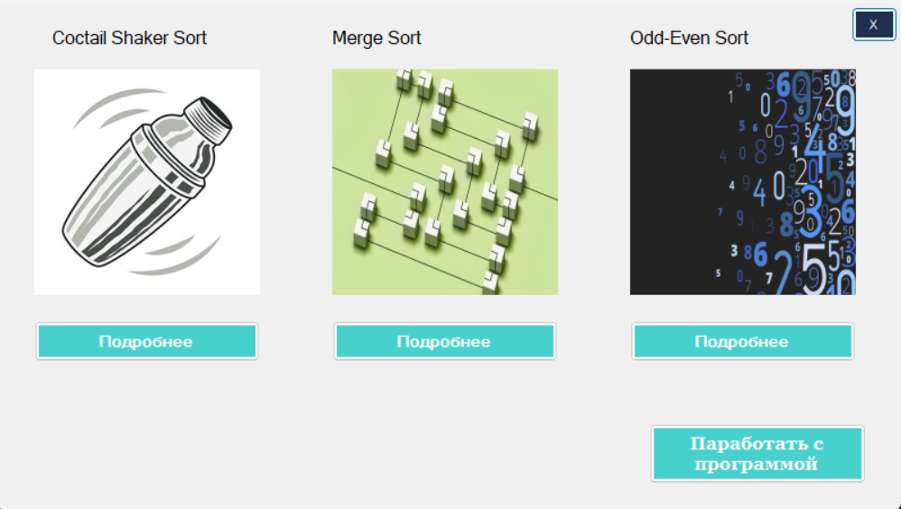 Рис.3. Главная страница программы.

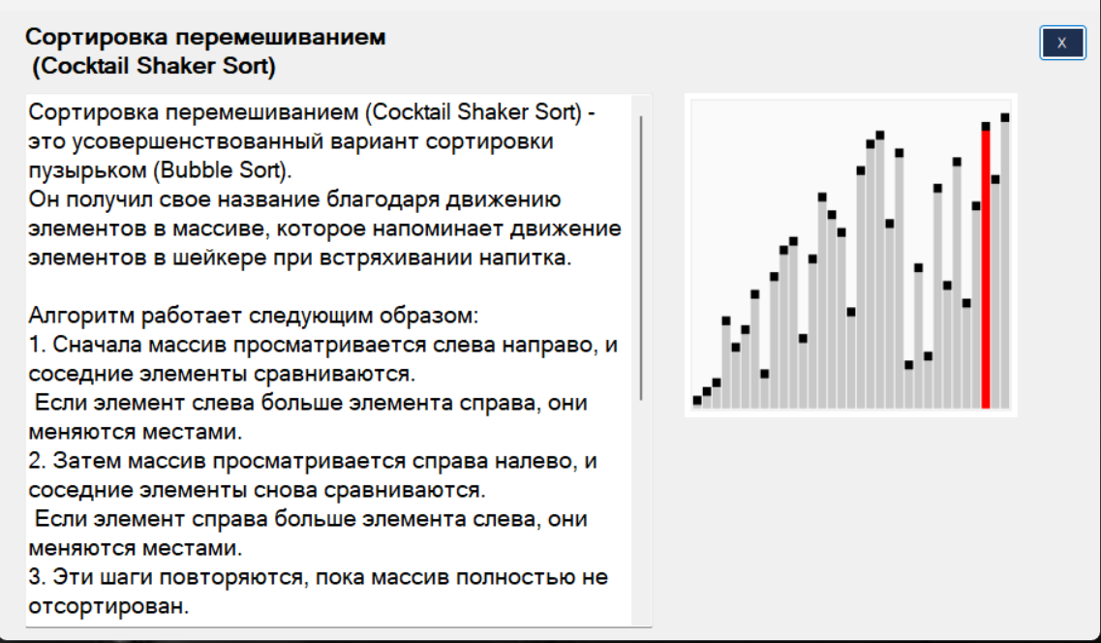

Рис.3. Страница описание сортировки перемешивнием.

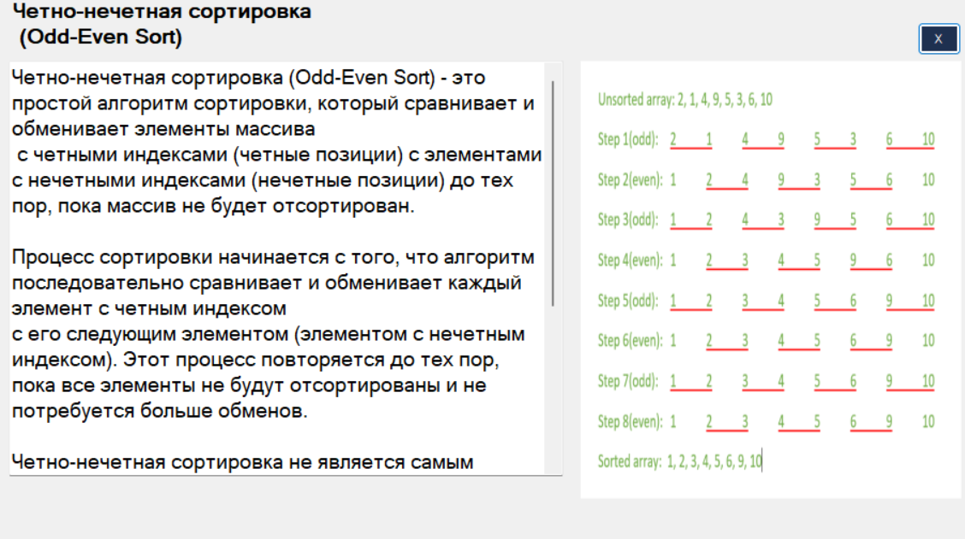

Рис.4. Страница описание сортировки четно-нечетной сортировки.

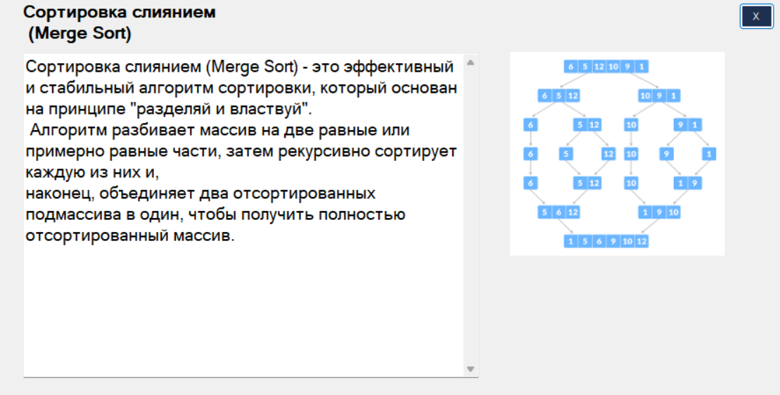

Рис.5. Страница описание сортировки слиянием.

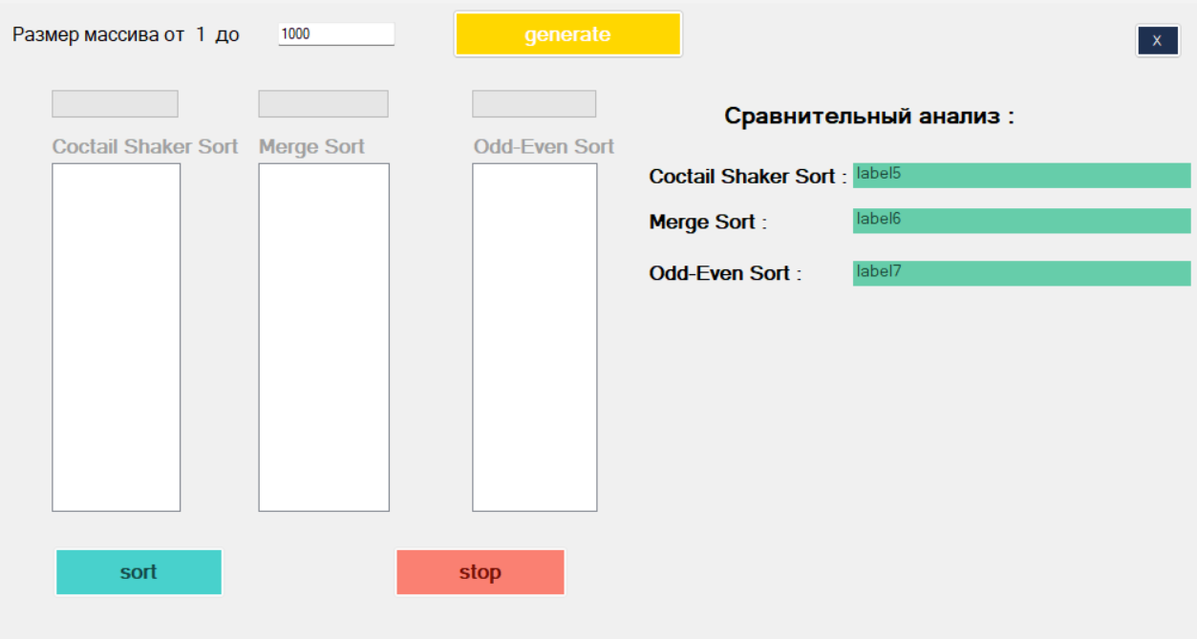

Рис.6. Страница сортировки алгоритмов.

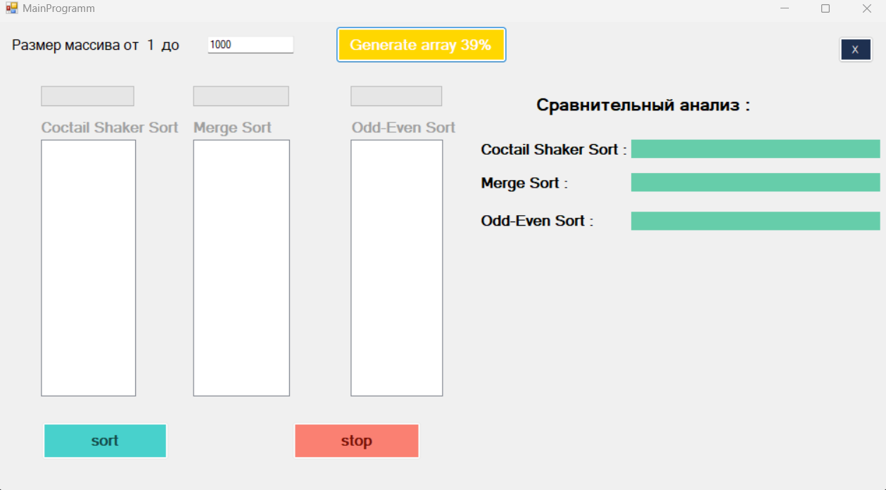

Рис.7. Генерация рандомного массива чисел.

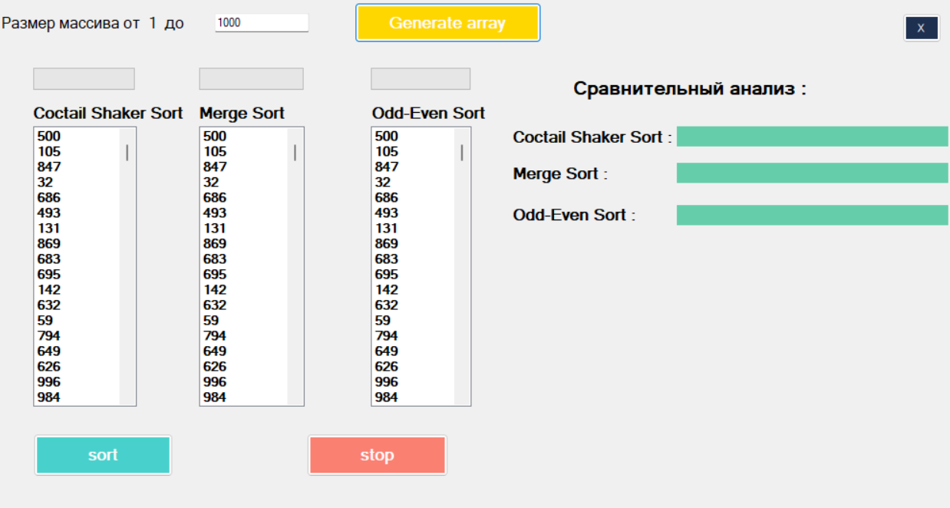

Рис.8. Сортировка алгоритма.

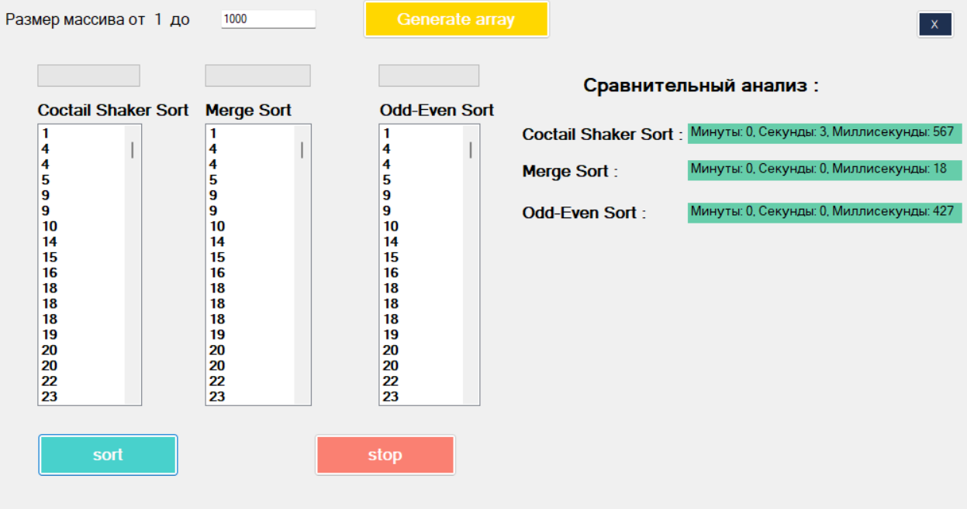

Рис.9.Сравнительный анализ.

# **3. Литература**

1. <https://metanit.com/sharp/windowsforms/> - материал по Windows Forms;

2. https://github.com/kelsinbek/CSharp/tree/master/Sort2Collocium - ссылка на проект в GitHub.